Satelitarny rachunek kultury w 2021 r.
2,8%
Udział obszaru kultury w tworzeniu wartości dodanej brutto w 2021 r.

Wartość dodana brutto wytworzona przez obszar kultury w 2021 r. osiagnęła 63,2 mld zł i była wyższa o 4,1 mld zł w porównaniu z 2020 r. W większości transakcji w ramach satelitarnego rachunku kultury dominowały dwie dziedziny – Reklama oraz Sztuki audiowizualne i multimedia.
W 2021 r. obszar kultury cechował się niższą dynamiką wzrostu wartości głównych transakcji w porównaniu z gospodarką narodową. Wartość produkcji globalnej w obszarze kultury osiągnęła 138,2 mld zł i w porównaniu z 2020 r. wzrosła o 7,4%. Wartość zużycia pośredniego wyniosła 75,0 mld zł, natomiast wartość dodana brutto, stanowiąca różnicę pomiędzy produkcją globalną i zużyciem pośrednim – 63,2 mld zł (co stanowiło wzrost odpowiednio o 7,7% i 7,0% w porównaniu z rokiem poprzednim). Koszty związane z zatrudnieniem zwiększyły się w ujęciu rocznym o 2,5%, do 26,7 mld zł. Nadwyżka operacyjna brutto, stanowiąca różnicę pomiędzy wartością dodaną brutto a kosztami związanymi z zatrudnieniem i pozostałymi podatkami związanymi z produkcją pomniejszonymi o pozostałe dotacje związane z produkcją, osiągnęła wartość 37,0 mld zł (o 2,9% mniej niż w 2020 r.). Istotnie zmniejszyły się pozostałe dotacje związane z produkcją (o 4,5 mld zł w porównaniu z 2020 r.), co może się wiązać ze zmniejszeniem wsparcia finansowego, jakie w 2020 r. było udzielane wielu podmiotom w związku z ogłoszeniem w Polsce stanu zagrożenia epidemicznego (pandemia COVID-19).
Tablica 1. Główne transakcje w satelitarnym rachunku kultury
Transakcje | 2020 | 2021
Transakcje | w mln zł, ceny bieżące |  | 2020=100
Produkcja globalna | 128 694,5 | 138 205,5 | 107,4
Zużycie pośrednie | 69 600,9 | 74 989,7 | 107,7
Wartość dodana brutto | 59 093,6 | 63 215,8 | 107,0
Koszty związane z zatrudnieniem | 26 080,1 | 26 727,4 | 102,5
Nadwyżka operacyjna brutto | 38 115,5 | 37 003,2 | 97,1
W 2021 r. wartość produkcji globalnej wytworzonej w obszarze kultury stanowiła 2,6% wartości produkcji globalnej całej gospodarki narodowej (o 0,2 p. proc. mniej w porównaniu z 2020 r.), natomiast udział wartości dodanej brutto wyniósł 2,8% (o 0,1 p. proc. mniej niż w 2020 r.). Wkład obszaru kultury w tworzenie nadwyżki operacyjnej brutto w gospodarce wyniósł 3,0% (o 0,3 p. proc. mniej w porównaniu z 2020 r.).
Udział wartości dodanej brutto obszaru kultury w gospodarce narodowej zmniejszył się o 0,1 p. proc. względem 2020 r.

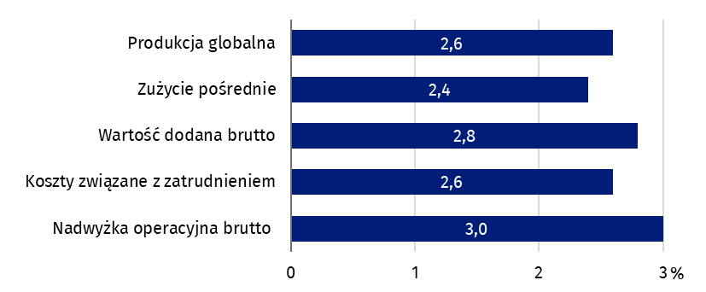
Wykres 1. Udział obszaru kultury w gospodarce narodowej według głównych transakcji w 2021 r.
W 2021 r. najwyższy udział w wartości produkcji globalnej w obszarze kultury odnotowano w dziedzinie Reklama – 25,7%. Znaczący wkład, wynoszący 20,2% wartości produkcji globalnej, odnotowano w przypadku dziedziny Sztuki audiowizualne i multimedia. Te same dwie dziedziny dominowały także w innych transakcjach, takich jak zużycie pośrednie (odpowiednio 31,4% oraz 22,3%), a także w wartości dodanej brutto (odpowiednio 19,0% i 17,6%) i nadwyżce operacyjnej brutto (odpowiednio 22,2% oraz 19,7%).

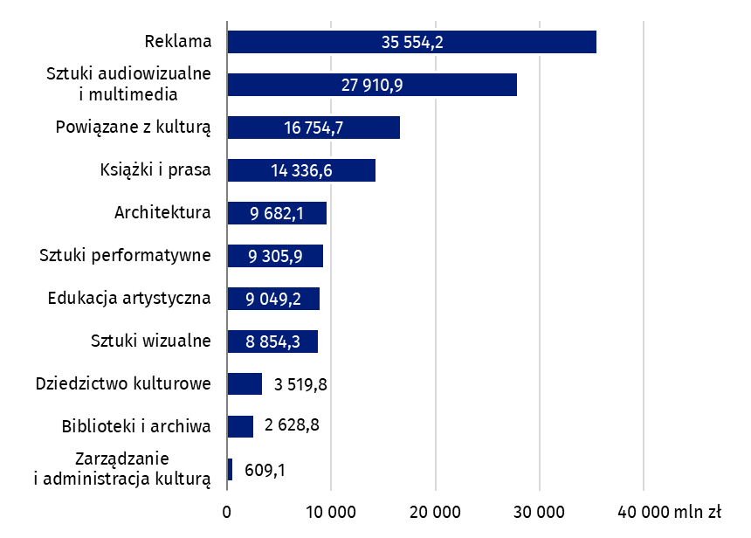
Wykres 2. Produkcja globalna według dziedzin kultury w 2021 r.
Trzy dziedziny: Reklama, Sztuki audiowizualne i multimedia oraz Powiązane z kulturą wypracowały łącznie 58,0% produkcji globalnej obszaru kultury
Istotny był także udział dziedzin Powiązane z kulturą oraz Książki i prasa (w produkcji globalnej odpowiednio 12,1% oraz 10,4%; w wartości dodanej odpowiednio 10,3% oraz 12,5%). W przypadku nadwyżki operacyjnej brutto, obok dziedzin: Reklama, Sztuki audiowizualne i multimedia oraz Książki i prasa (odpowiednio: 22,2%, 19,7% oraz 12,9%), istotny był też wkład dziedzin Architektura i Sztuki wizualne (odpowiednio 11,8% oraz 11,5%).
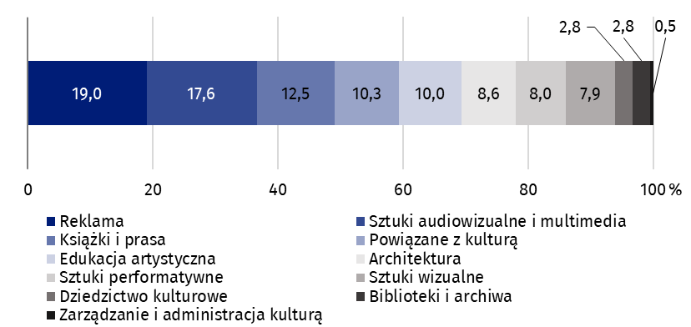
Wykres 3. Wartość dodana brutto według dziedzin kultury w 2021 r.
W kosztach związanych z zatrudnieniem największy udział miały dwie dziedziny – Reklama oraz Edukacja artystyczna (po 14,9%).
Najwyższe koszty związane z zatrudnieniem obserwowano w dziedzinach: Reklama oraz Edukacja artystyczna (po 4,0 mld zł)
W zakresie pozostałych podatków związanych z produkcją dominowała dziedzina Sztuki audiowizualne i multimedia (54,6%), podczas gdy w kategorii pozostałe dotacje związane z produkcją największy udział miała Edukacja artystyczna (34,9%).
W analizowanym roku akumulacja brutto w obszarze kultury osiągnęła wartość 6 687,1 mln zł. Najwyższą wartość akumulacji brutto, tak jak w 2020 r., zanotowano w dziedzinie Architektura (3 309,5 mln zł).
Spożycie ogółem dla obszaru kultury wyniosło 55 770,4 mln zł (o 5 423,2 mln zł więcej niż w 2020 r.). Za niemal połowę spożycia odpowiadała dziedzina Sztuki audiowizualne i multimedia (26 231,2 mln zł).
Spożycie gospodarstw domowych stanowiło 66,3% łącznego spożycia ogółem w obszarze kultury i wzrosło o 11,8% w porównaniu z 2020 r. Najwyższa wartość tego spożycia wystąpiła w dziedzinie Sztuki audiowizualne i multimedia (23 639,7 mln zł, tj. o 2 702,7 mln zł więcej niż w 2020 r.).
W sektorze instytucji rządowych i samorządowych (31,1% spożycia ogółem) największa wartość spożycia dotyczyła dziedziny Sztuki performatywne (5 397,9 mln zł, tj. o 427,5 mln zł więcej niż w 2020 r.).
W sektorze instytucji niekomercyjnych działających na rzecz gospodarstw domowych, związanych z obszarem kultury, spożycie wyniosło 1 425,5 mln zł (o 95,2 mln zł więcej niż w 2020 r.). Najwyższą wartość spożycia, tak jak w przypadku sektora instytucji rządowych i samorządowych, odnotowano w dziedzinie Sztuki performatywne (401,7 mln zł, tj. o 73,8 mln zł więcej niż w 2020 r.).
W 2021 r. zanotowano dodatnie saldo w handlu zagranicznym dobrami i usługami kulturalnymi i kreatywnymi w wysokości 3 399,5 mln zł (o 2 036,2 mln zł mniej niż w 2020 r.). Na dodatni bilans handlu zagranicznego dla obszaru kultury wpływ miały przede wszystkim dwie dziedziny Książki i prasa (saldo 4 070,9 mln zł) oraz Reklama (saldo 2 002,1 mln zł). W porównaniu z 2020 r. eksport wzrósł o 8,7%. Największy udział w eksporcie towarów i usług kulturalnych i kreatywnych miała dziedzina Reklama (39,3%). Duży udział w eksporcie miały także dziedziny Sztuki audiowizualne i multimedia (29,6%) oraz Książki i prasa (26,7%).
Import dóbr i usług kulturalnych i kreatywnych wzrósł o 20,7% w porównaniu z 2020 r. Dominowały w nim te same dziedziny, co w eksporcie: Sztuki audiowizualne i multimedia (42,9% całego importu dla obszaru kultury), Reklama (36,7%) oraz Książki i prasa (14,3%).

Uwagi metodologiczne
Satelitarny rachunek kultury umożliwia pomiar udziału podmiotów kultury w tworzeniu produktu krajowego brutto. Zakres obszaru kultury obejmuje działalność samorządowych i państwowych instytucji kultury, organizacji pozarządowych działających w obszarze kultury oraz podmiotów zaliczanych do przemysłów kultury i kreatywnych. Informacje na temat zastosowanych rozwiązań metodologicznych znajdują się w „Raporcie z pracy metodologicznej. Satelitarny Rachunek Kultury” (hiperłącze dostępne jest na ostatniej stronie).
Satelitarny rachunek kultury w 2021 r. został opracowany na podstawie danych sprzed wprowadzenia rewizji benchmarkingowej w rachunkach narodowych przeprowadzonej w 2024 r. i obejmującej lata 1995–2022.
W przypadku cytowania danych Głównego Urzędu Statystycznego prosimy o zamieszczenie informacji: „Źródło danych GUS”, a w przypadku publikowania obliczeń dokonanych na danych opublikowanych przez GUS prosimy o zamieszczenie informacji: „Opracowanie własne na podstawie danych GUS”.

Opracowanie merytoryczne:  Urząd Statystyczny w Krakowie  Dyrektor Agnieszka Szlubowska  Tel: 12 420 40 50 | Rozpowszechnianie:  Wydział Prasowy  Tel. komórkowy: 695 255 032  Tel. stacjonarne: 22 608 38 04, 22 449 41 45,  22 608 30 09  e-mail: obslugaprasowa@stat.gov.pl

stat.gov.pl

@GUS_STAT

@GlownyUrzadStatystyczny

gus_stat

glownyurzadstatystycznygus

glownyurzadstatystyczny
Powiązane opracowania
Raport z pracy metodologicznej. Satelitarny Rachunek Kultury
Satelitarny rachunek kultury w 2020 r.
Przemysły kultury i kreatywne w latach 2017–2021
Przemysły kultury i kreatywne w 2023 r.
Kultura i dziedzictwo narodowe w 2024 r.
Ważniejsze pojęcia dostępne w słowniku
Akumulacja brutto
Eksport towarów i usług
Import towarów i usług
Koszty związane z zatrudnieniem
Nadwyżka operacyjna brutto
Produkcja globalna
Produkt krajowy brutto (PKB)
Spożycie
Wartość dodana brutto
Zużycie pośrednie

Akumulacja brutto mierzy przyrost majątku obejmujący, w ujęciu wartościowym, nakłady brutto na środki trwałe, przyrost rzeczowych środków obrotowych, nabycie aktywów o wyjątkowej wartości pomniejszone o ich rozdysponowanie.

